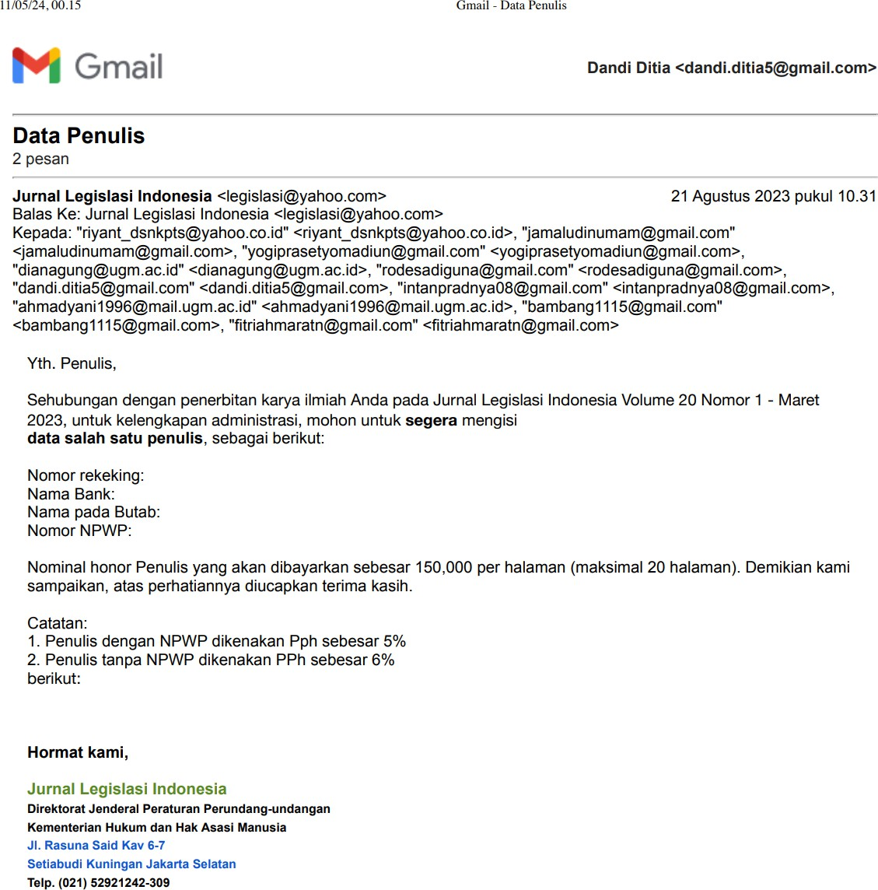

Open Journal System (OJS) Jurnal Legislasi Indonesia
https://e-jurnal.peraturan.go.id/index.php/jli/user
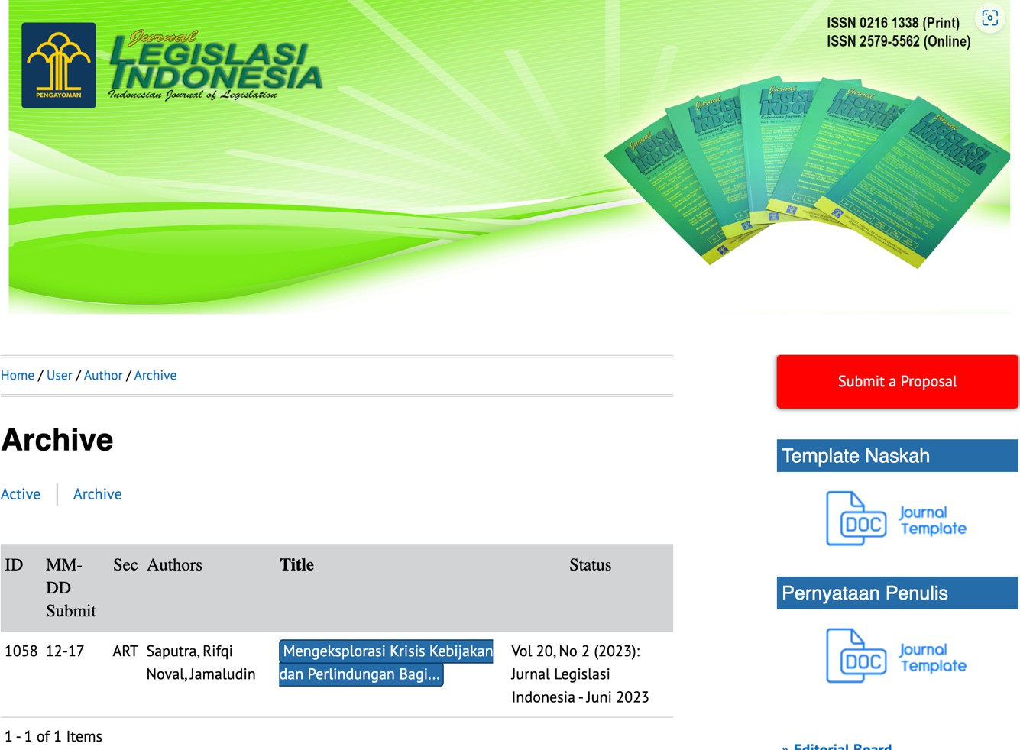

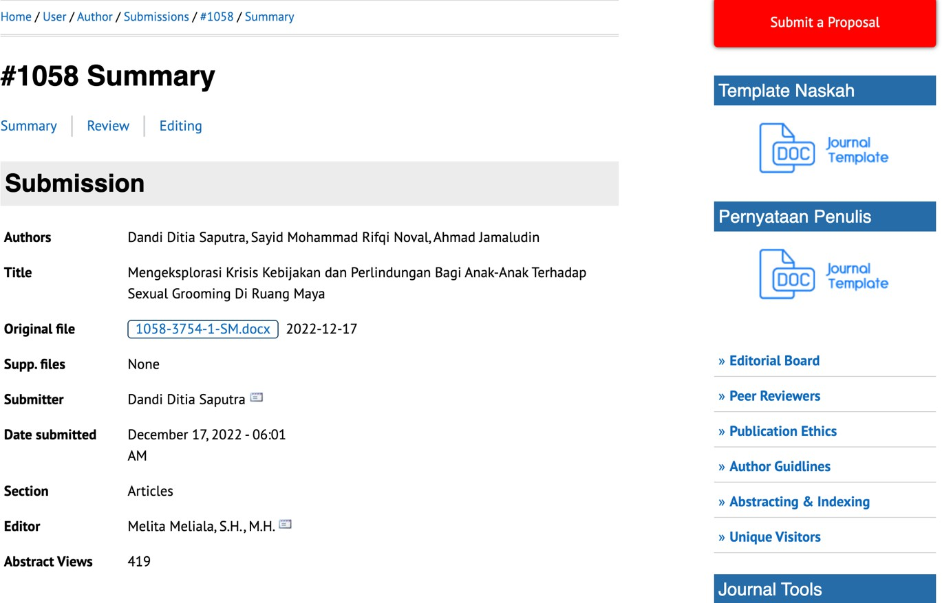

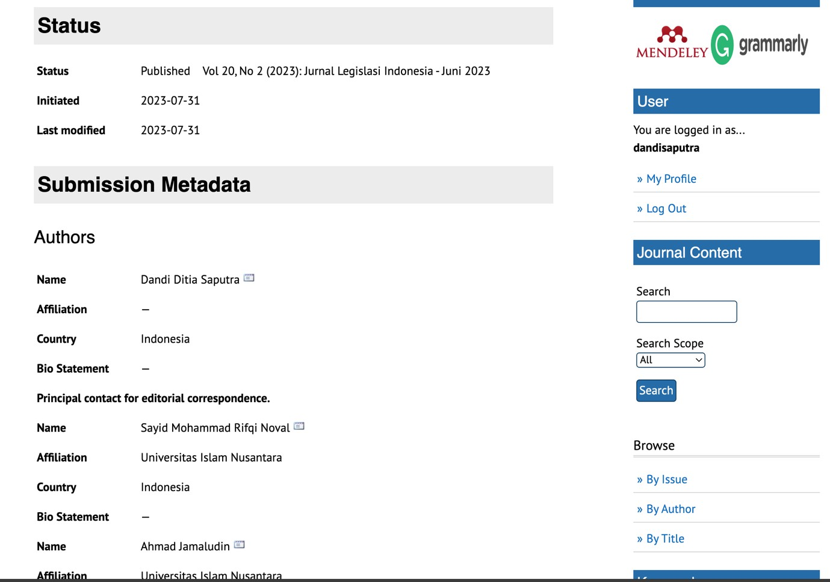

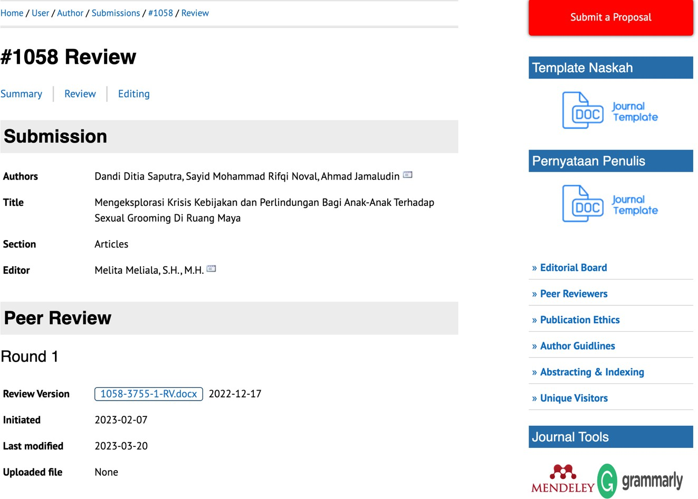

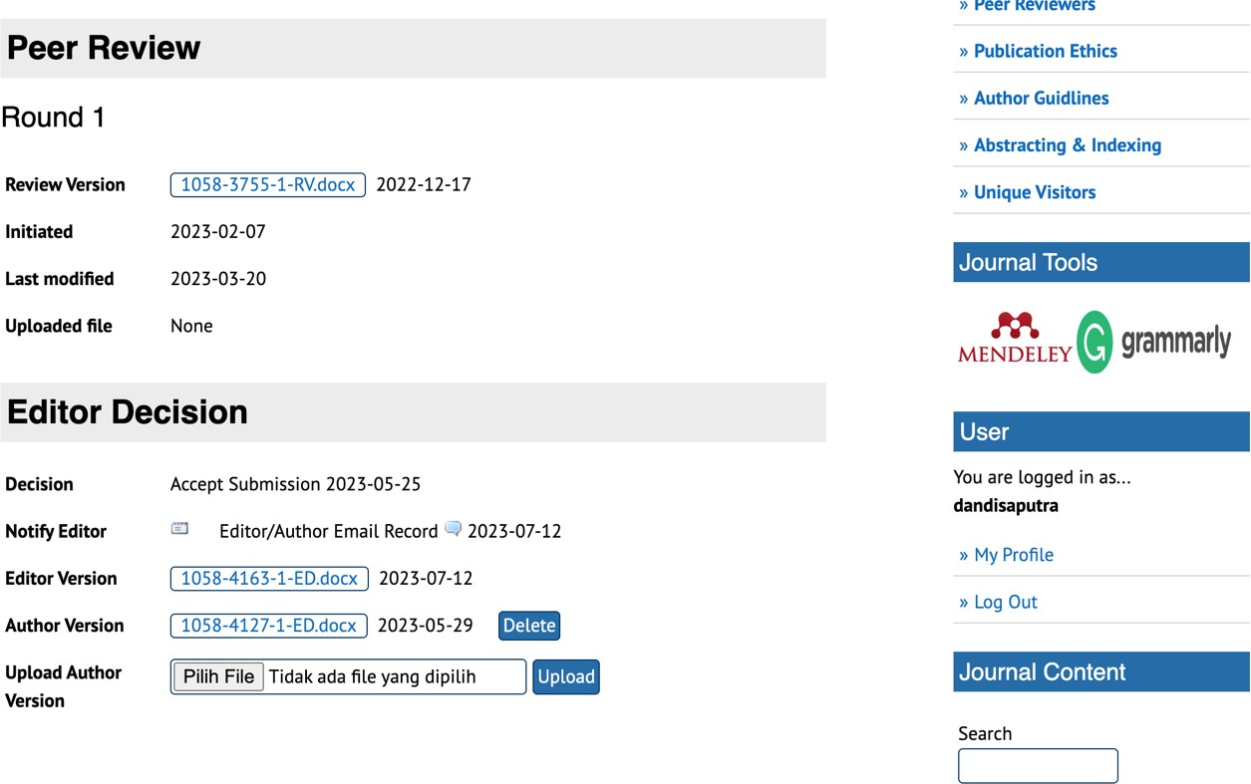
Yth. Penulis,

Sehubungan dengan penerbitan karya ilmiah Anda pada Jurnal Legislasi Indonesia Volume 20 Nomor 2 - Juni 2023, untuk kelengkapan administrasi, mohon untuk segera mengisi data salah satu penulis, sebagai berikut:

Nomor rekeking:
Nama Bank:
Nama pada Butab:
Nomor NPWP:

Nominal honor Penulis yang akan dibayarkan sebesar 150,000 per halaman (maksimal 20 halaman). Demikian kami sampaikan, atas perhatiannya diucapkan terima kasih.

Catatan:
- Penulis dengan NPWP dikenakan Pph sebesar 5%
- Penulis tanpa NPWP dikenakan PPh sebesar 6% berikut:

Hormat kami,

Jurnal Legislasi Indonesia
Direktorat Jenderal Peraturan Perundang-undangan Kementerian Hukum dan Hak Asasi Manusia
Jl. Rasuna Said Kav 6-7
Setiabudi Kuningan Jakarta Selatan Telp. (021) 52921242-309

